[新北市教師會會員 獨享好康] 台灣大哥大優惠專案
各位 新北市教師會 的會員們,您好~
我是台灣大哥大企業用戶部業務敝姓魏，有別於門市，企業用戶部提供比門市更優惠的專案內容，
申辦時需提供給您的會員卡及個人雙證件,即可享受最新的高階智慧型手機免預繳 ,手機依申辦方案折價$1,000~3,500元(一等親家人也適用)
★加入群組,免費享有以下專案五大優惠,機會難得,一定要好好把握!!
優惠一 | 申辦智慧型手機可享『免預繳』,同時擁有多款手機再折『$1000~3500』元優惠
優惠二 | 加入公司群組,免任何費用,網內通話費再打3.75折起(群內手機互撥只要1.8元/分)
優惠三 | 單辦行動上網吃到飽 (不搭網卡) 只要 $ 560/月，指定平版/筆電折500元
優惠四 | 申辦專案不論 新申裝/攜碼加入/皆可適用
(如有任何不清楚的地方,歡迎向台哥大業務 魏先生0936130052洽詢)
台哥大企客專案業務 魏廷圭 (E-mail: stanlywei@taiwanmobile.com) 敬上
適用手機 | 非IPHONE款
合約期間 | 24和30個月
申辦限制 | 新申辦 | 攜碼
4G月租 | 手機折價金額
599 | $1,200 | $1,200
799 | $1,200 | $1,200
999 | $2,000 | $2,500
1199 | $2,000 | $2,500
1299 | $2,500 | $3,000
1399 | $2,500 | $3,000
1599 | $3,000 | $3,500
1899 | $3,000 | $3,500
2599 | $3,000 | $3,500
適用手機 | IPHONE
合約期間 | 24和30個月
申辦限制 | 新申辦 | 攜碼
4G月租 | 手機折價金額
599 | 1000
799
999
1199
1399 | $2,000 | $2,500
1599 | $2,000 | $3,000
1899 | $2,000 | $3,000
2599 | $2,000 | $3,000
攜碼
IPHONE6 64G 4G月付1399手機只要$9,900元
IPHONE6 16G 4G月付1399手機只要$6,400元

數量有限,活動採登記制,申辦前請先致電業
務!

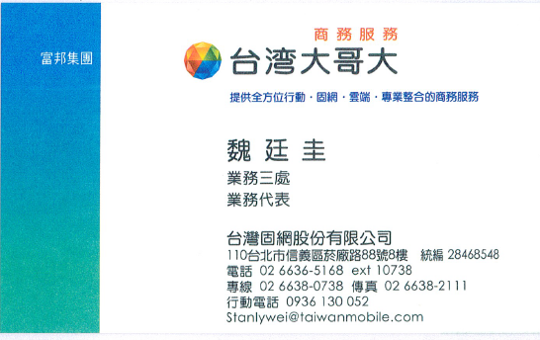有方案問題請洽業務窗口魏先生0936130052

